Memoria Wildfly

Para desplegar nuestro fichero WAR en un servidor Wildfly tendremos que seguir los siguientes pasos.

1. Descargar el servidor de su pagina oficial https://www.wildfly.org/downloads/

2. Una vez descargado accedemos a la carpeta bin y ejecutamos el archivo standalone.bat para comprobar que funciona

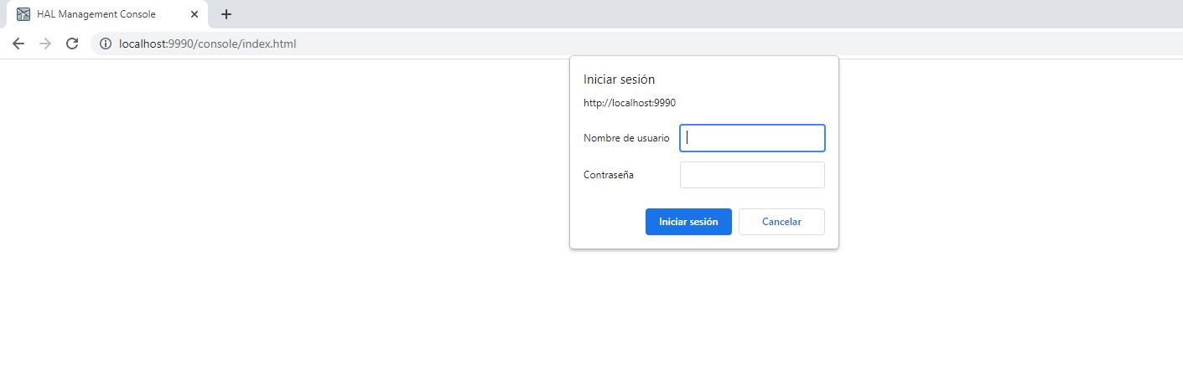

3. Como todavia no tenemos usuario para acceder creamos un usuario ejecutando el archivo add-user.bat y seguimos las instruccionar para crear nuestro usuario

4. Una vez creado accedemos a la consola de Wildfly y vemos las opciones
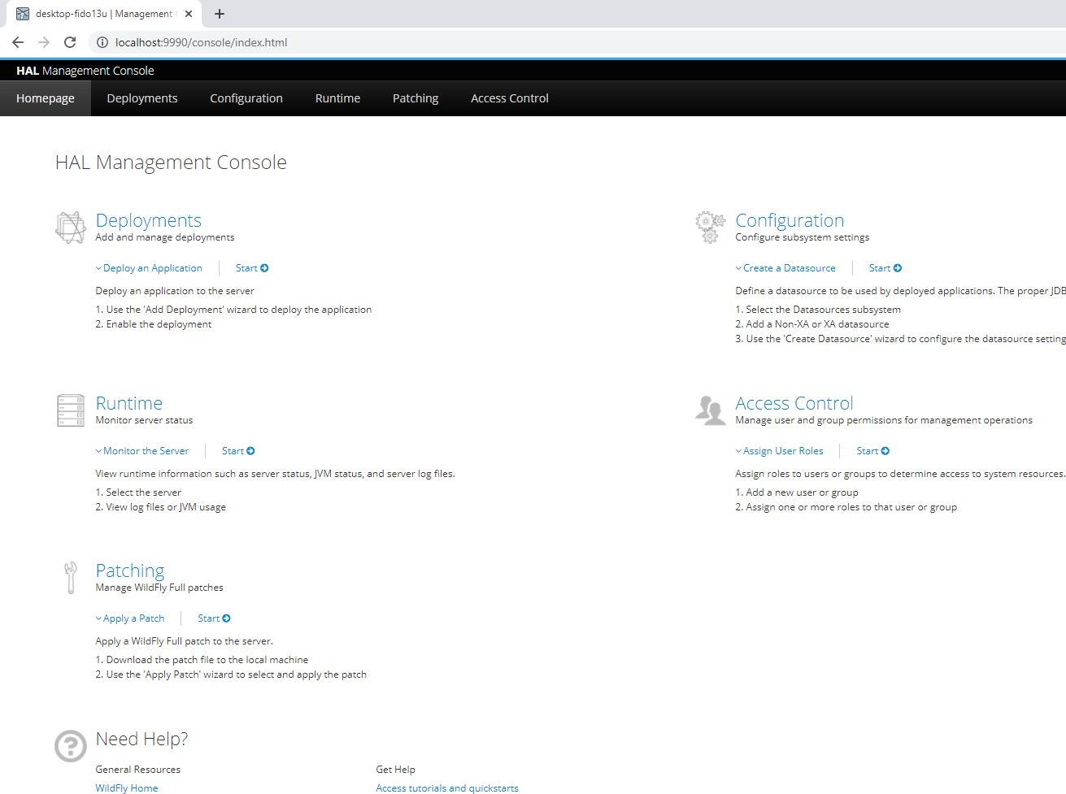

5. Accedemos a la pestaña Deployments del menú superior y añadimos nuestro archivo WAR

6. Una vez subido vemos su ruta en las propiedades del archivo

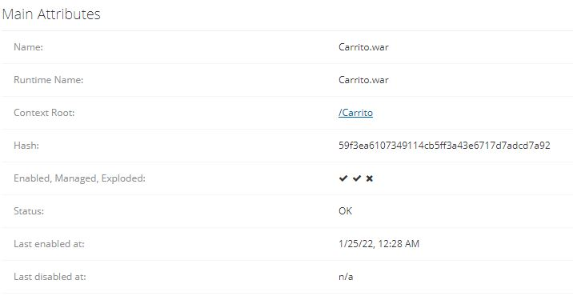
7. Por ultimo accedemos a la ruta para ver nuestra aplicación desplegada

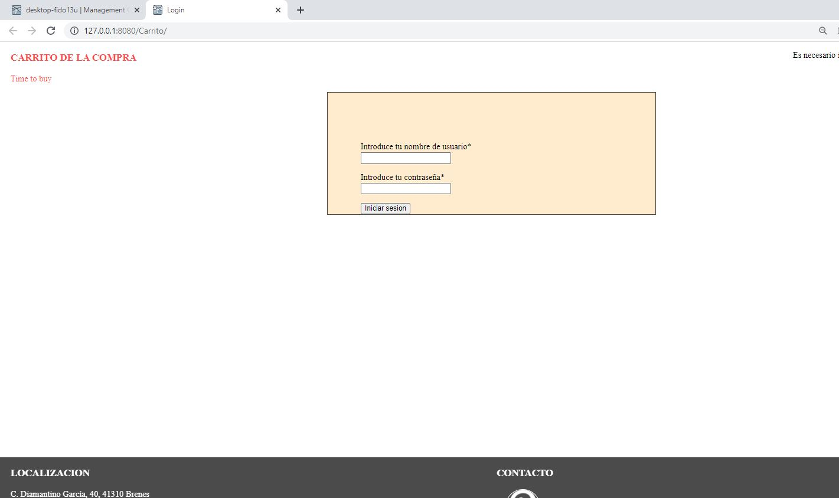
Y con esto tendriamos nuestro servidor Wildfly corriendo con el archivo WAR que deseemos.

